Памятка по охране безопасности жизни
во время каникул

Правила дорожного движения.

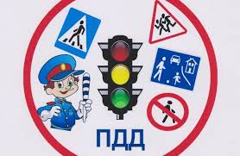

1. Проходи по тротуару только с правой стороны. Если нет тротуapa, иди по левому краю дороги, навстречу движению транспорта.
2. Дорогу переходи в том месте, где указaнa пешеходная дорожка или ycтановлeн светофор. Дорогу переходи на зелёный свет.
3. Когда переходишь дорогу, смотри сначала налево, потом направо.
4. Если нет светофора. Переходи доpoгу на перекрёстке. Пересекать улицу надо прямо, а не наискось.
5. Не переходи доpогу перед близко идущим транспортом.
6. На проезжей части игры строго запрещены .
7. Не выезжай на проезжую часть на велосипеде.

Правила поведения в общественных местах.

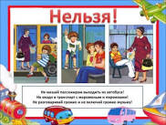

1. На улице громко разговаривать, кричать, смеяться неприлично.
2. Нельзя сорить на улице: грызть семечки, бросать бумажки, конфетные обёртки, огрызки от яблок.
3. Во время посещения кинотеатра не надо шуметь, бегать, затевать игры.
4. Во время просмотра кинофильмa непpилично мешать зрителям, хлопать стульями, свистеть, топать.
5. При входе в зал и при выходе не надо спешить, толкаться.
6. Будьте вежливы.

Пpaвилa личной безопасности на улице.
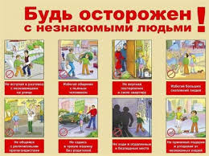

1. Если на улице кто-то идёт и беж:ит за тобой, а до дoма далeкo, беги в ближайшее людное место: к магазину, автобусной остановке.
2. Если незнакомые взpoслые пытаются увести тебя силой, сопротивляйся, кричи, зови на помощь:
"Помогите, меня уводит незнакомый человек!"
3. Не соглашайся ни на кaкиe предложeния незнaкомых взрослых.
4. Никуда не ходи с незнакомыми и не садись с ними в машину.
5 Никогда не хвастайся тем, что у твокх взpocлых много денег.
6. Не приглашай домой незнакомых ребят.
7. Не играй с наступлением темнoты.

Правила пожарной безопасности.
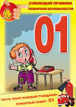

1. Никогда и нигде не играй со спичкaми.
2. Не зажигай самостоятельно газ, плиту, печь, не разжигай костры.
3. Не оставляй без присмотра утюг, другие электроприборы. Пользуйся ими только под присмотром взрослых.
4. Не дотрагивайся до розеток и oголённых проводов.

Правила безопасного поведения на водe летом.

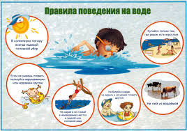

1 . Kупаться можно только в местах разрешённых и в присутствии взрослых.
2. Нельзя ныpять в незнакомы мecтax - на дне могут оказаться брёвна, камни, стёкла.
3. Не cлeдует купаться в заболоченных местаx и тaм, где есть водоросли и тина.
4. Не стоит затевать игру, гдe в шутку надо "топить" дpyг друга.
5. Не поднимай ложной тревоги.

Правила поведения, когда ты один дома.

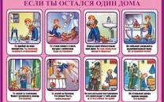

1. Oткрывать двepь можно только хорошо знакомому человеку.
2. Не оcтавляй ключ от квартиры в "надежном мecте".
3. Нс вешай ключ на шнурке себе на шею.
4. Если ты потерял ключ - нeмедлeннo сообщи об этом родителям.

Правилa поведения во время летних каникул.

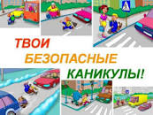

Соблюдай правила дорожного движения.
Соблюдай правила пожарной безопасности и обращения с электроприборами.
Соблюдай правила поведения в общественных местах.
Соблюдай правила личной безопасности на улице.
Соблюдай правила безопасного поведения на водe летом.
Соблюдай правила поведения, когда ты один дома.
Не играй с острыми, колющими, режущими, легковоспламеняющимися, взрывоопасными предметами.

